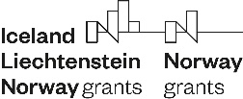

Projekt „Jasło – moje miasto, mój dom”, finansowany ze środków Mechanizmu Finansowego EOG 2014-2021
i Norweskiego Mechanizmu Finansowego 2014 – 2021 oraz budżetu państwa

Harmonogram kursu Powtórka dla Ósmoklasisty – język polski
16 marca (sobota)

godz. 9:15 – 10:45 (90 minut)

23 marca (sobota)

godz. 9:15 – 10:45 (90 minut)

6 kwietnia (sobota)

godz. 9:15 – 10:45 (90 minut)

13 kwietnia (sobota)

godz. 9:15 – 10:45 (90 minut)

20 kwietnia (sobota)

godz. 9:15 – 10:45 (90 minut)

